БЕЗОПАСНОСТЬ ДЕТЕЙ НА ПЕРВОМ МЕСТЕ
Пожарная безопасность — это набор практических мер и правил, направленных на предотвращение возникновения случайного или преднамеренного пожара, ограничение его распространения в случае возникновения и минимизацию последствий, включая возможные потери, до приемлемого уровня. Согласно данным Всемирной организации здравоохранения ежегодно от ожогов, связанных с пожарами, погибает около 300 тысяч человек. Большинство случаев пожаров может быть предотвращено. Отсутствие датчиков пожарной сигнализации (реагирующих на дым и тепло) и систем пожаротушения повышает риск получения травм или смерти из-за пожаров. Значимую роль играют материалы, из которых построено здание и сама его конструкция, что может повлиять на распространение пожара и даже на разрушение здания. Немаловажными являются эвакуационные и аварийные выходы, хотя во многих уже построенных зданиях организовать их оказывается проблематично или невозможно.
Причин возникновения пожара много, но иногда именно неосторожность и детская шалость служат поводом для огня. Дети часто подражают и повторяют поведение, слова и действия взрослых. Невозможно гарантировать, что, оставшись одни дома, они не начнут играть в опасные игры. Родители должны помнить, что оставлять детей одних может быть очень опасно.
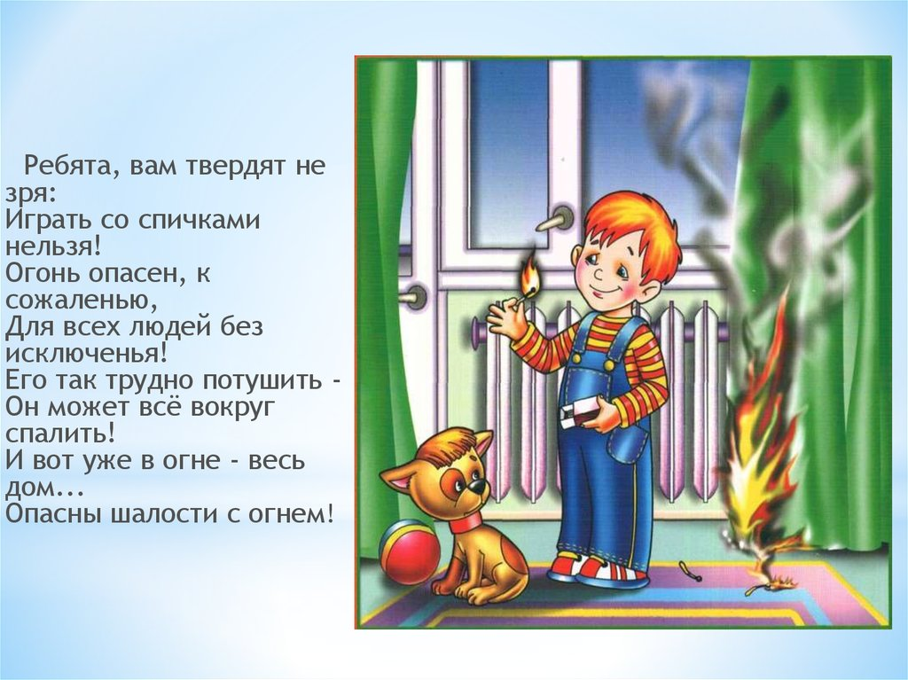

Рекомендуем родителям довести до детей следующие правила:
- Объясните ребенку, что пожар – это очень опасно. Расскажите, что пламя может быстро распространяться и уничтожить все на своем пути.
- Покажите ребенку, где находится огнетушитель и аптечка первой помощи, чтобы в случае опасности он знал, что делать.
- Объясните, почему нельзя играть со спичками и зажигалками, включать электроприборы без разрешения взрослых и оставлять их без присмотра.
- Расскажите о правилах использования газовых плит, электрических приборов и бытовой техники, чтобы ребенок знал, как безопасно их использовать.
- Учите ребенка быть внимательным и замечать признаки пожара: дым, огонь, запах гари, звуки сирен.
- Поговорите с детьми о том, что при пожаре не стоит паниковать и прятаться, а нужно сохранять спокойствие и следовать указаниям взрослых или служб спасения.
- Закрепите полученные знания, задавая ребенку вопросы и обсуждая разные ситуации, связанные с пожаром.
- Научите ребенка, как правильно себя вести в случае пожара: как можно быстрее покинуть помещение, закрыть дверь, если это безопасно, и позвонить по телефонам "101" или "112".
Если Вы не научите детей правильно обращаться с огнём и выбирать самое эффективное спасение, Вы будете виноваты в их травмах и смерти. Ведь путь к спасению всегда есть, нужно лишь правильно оценить ситуацию. Пусть Ваш ребёнок запомнит, что его невинная шалость может привести к гибели не только его самого, но и других людей. Исключить безнадзорность, предотвратить пожары, избежать трагических случаев – дело взрослых!
В СЛУЧАЕ ВОЗНИКНОВЕНИЯ ПОЖАРА ЗВОНИТЕ ПО ТЕЛЕФОНАМ: 101, 112

Начальник пожарной части №113
ОГКУ «Пожарно-спасательная служба Иркутской области»
Петров С.Н.

